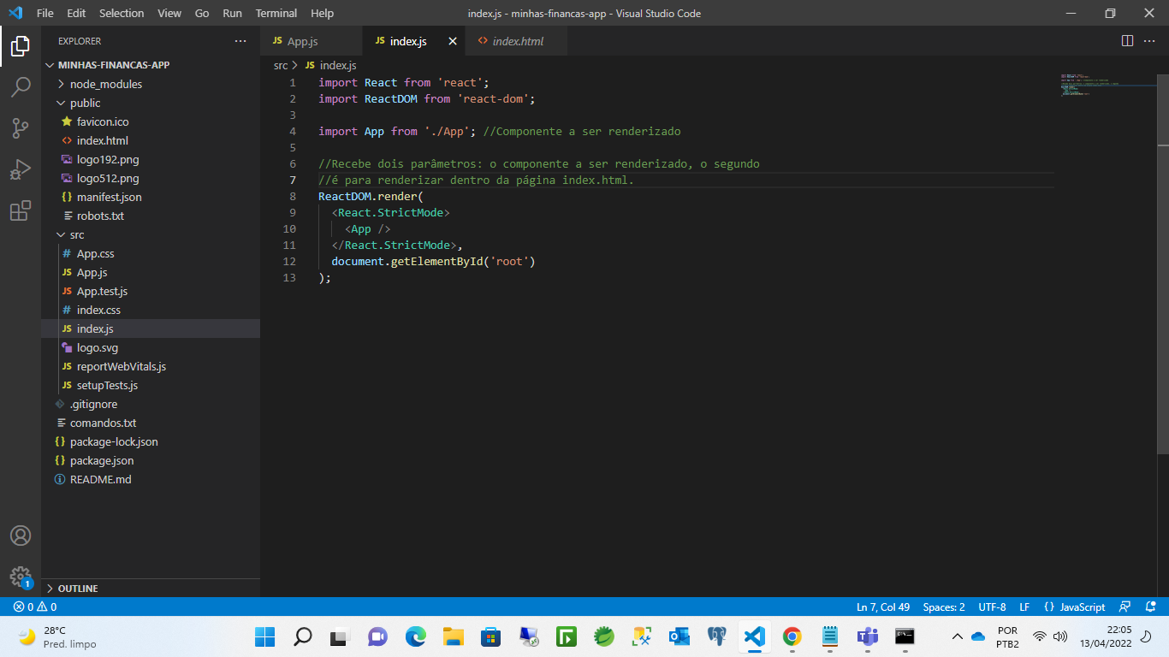

import React from "react";

class App extends React.Component {

  state = {

    numero1 : '',

    numero2 : '',

    resultado: ''

  }

  somar = () => {

    const resultado = parseInt(this.state.numero1) + parseInt(this.state.numero2)

    this.setState({resultado: resultado })

  }

  render(){

    return(

     <div>

       <label>Primeeiro Número:</label>

       <input type="text" value={this.state.numero1}

       onChange={(e) => this.setState({numero1: e.target.value})} />

       <br />

       <label>Primeeiro Número:</label>

       <input type="text" value={this.state.numero2}

       onChange={(e) => this.setState({numero2: e.target.value})} />

       <br />

       <button onClick={this.somar }>

         Somar</button>

       O resulatdo é: {this.state.resultado}

     </div>

    )

  }

}

export default App;